Если на предзащите будет обнаружено, что работа студентом выполнена не самостоятельно, то такой дипломный проект не будет допущен к защите.

Требования к пояснительной записке

Содержание записки
Записка должна включать:
– титульный лист (см. приложение 1);
– задание на дипломный проект (см. приложение 2);
– реферат;
– содержание;
– определения, обозначения и сокращения (при необходимости);
– введение;
– основная часть;
– заключение (выводы);
– список использованной литературы;
– приложения.

Общий объем текстового материала (без учета приложений) должен быть в пределах 60–100 страниц машинописного текста.

Объем графического или иллюстративного материала должен составлять для дипломного проекта не менее 4 и не более 10 листов формата А3 и размещается в приложении (на листе должно быть заполнено не менее двух третей пространства).

Структура пояснительной записки

Введение. Излагаются актуальность и новизна темы, проводится краткая оценка современного состояния решаемой проблемы, формулируются цель и задачи проекта.
1. Аналитический обзор литературы. Сравнительный анализ методов решения поставленных задач и существующих по данной тематике технических научных решений, а также примеры и анализ отечественных и зарубежных аналогов.
2. Проектирование программного обеспечения. Математические модели, положенные в основу проекта, и теоретические исследования. Методы решения задач и их сравнительная оценка, разработка общей методики выполнения проекта. Выбор инструментальных средств.
3. Разработка программной системы. Включает в себя разработку: алгоритма; схемы и структуры программы; схемы работы системы; схемы данных; схемы взаимодействия программ; алгоритмов отдельных программных модулей или функций; спецификаций программной системы (основной раздел должен содержать не менее 12 страниц).
4. Тестирование, экспериментальные исследования и анализ полученных результатов. В данном разделе должны быть разработаны способы проверки правильности и работоспособности отдельных функций и программной системы в целом; проведено тестирование, отражающее функционирование разработанной программной системы.
5. Руководство пользователя системы должно содержать описание технических и программных средств, необходимых для успешной работы системы, и последовательность действий, выполняемых пользователем.
6. Экономический раздел должен содержать расчет экономической эффективности использования разработанной системы.
Каждый раздел должен завершаться выводами по разделу.
Заключение должно содержать краткие выводы о результатах выполненного проекта, разработку рекомендаций и исходных данных по конкретному использованию результатов, оценку народнохозяйственной, научной и социальной значимости работы.
Список использованных источников должен быть оформлен в соответствии с правилами, размещенными на сайте библиотеки БГТУ. Например:

1. Дайнеко, А.Е. Экономика Беларуси в системе всемирной торговой организации / А.Е. Дайнеко, Г.В. Забавский, М.В. Василевская; под ред. А.Е. Дайнеко. – Минск: Ин-т аграр. экономики, 2004. – 323 с.
2. Информационное обеспечение науки Беларуси: к 80-летию со дня основания ЦНБ им. Я.Коласа НАН Беларуси: сб. науч. ст. / НАН Беларуси, Центр. науч. б-ка; редкол.: Н.Ю. Березкина (отв. ред.) [и др.]. – Минск, 2004. – 174 с.
3. Глобализация, новая экономика и окружающая среда: проблемы общества и бизнеса на пути к устойчивому развитию: материалы 7 Междунар. конф. Российского общества экол. экономики, Санкт-Петербург, 23–25 июня 2005 г. / С.-Петерб. гос. ун-т; под ред. И.П. Бойко [и др.]. – СПб., 2005. – 395 с.
4. Национальный Интернет-портал Республики Беларусь [Электронный ресурс] / Нац. центр правовой информ. Респ. Беларусь. – Минск, 2005. – Режим доступа: http://www.pravo.by. – Дата доступа: 25.01.2006.

Приложения. В приложения рекомендуется включать промежуточные математические доказательства, формулы и расчеты; таблицы вспомогательных цифровых данных; инструкции, методики, описания алгоритмов задач; тексты программ; акты внедрения результатов проектирования, графический материал и др.

Оформление пояснительной записки

Нумерация страниц пояснительной записки начинается с титульного листа, номер страницы на котором не ставится. Номер проставляют над текстом в правом верхнем углу страницы на расстоянии 10 мм от ее границ. Каждый из основных разделов следует начинать с нового листа.

В задании на дипломное проектирование, должны быть указаны инициалы и фамилии консультантов и нормоконтролера.

Реферат должен содержать сведения об объеме пояснительной записки, количестве рисунков, таблиц, использованных источников и приложений; перечень ключевых слов; текст реферата; сведения об объеме графического материала. Заголовок «Реферат» записывают строчными буквами кроме первой прописной. Все рубрики реферата записывают в виде отдельных абзацев. Перечень ключевых слов (от 5 до 15 слов) начинают с начала строки без абзацного отступа, перенос слов не допускается, точка в конце не ставится. Текст реферата должен отражать: объект разработки; цель проекта; результаты работы; основные характеристики объекта; степень внедрения или рекомендации по внедрению; экономическую эффективность проекта, в том числе социальную. Объем реферата должен составлять не более одной страницы текста.

Содержание. Все заголовки элементов пояснительной записки в содержании записывают строчными буквами (кроме первой прописной). Номера страниц проставляются арабскими цифрами вплотную к правому полю.

Текст пояснительной записки следует печатать шрифтом Times New Roman размером 14 пт через одинарный межстрочный интервал с соблюдением размеров полей: правое – 10 мм; верхнее – 20 мм; левое – 23 мм; нижнее – 15 мм (при отсутствии рамки и основной надписи на листе).
Размер шрифта символов в формулах и уравнениях, заголовков, подрисуночных надписей, текста таблиц должен соответствовать размеру основного шрифта. Индексы следует выполнять шрифтом размером 9 пт. Абзацный отступ должен составлять 12,5 мм.

Рамка. На заглавных листах реферата, содержания, «Введение», «Список использованных источников», «Перечень графического и (или) иллюстративного материала», основных разделов должна быть выполнена рамка и основная надпись (см. приложение 3). При наличии на листе рамки расстояние между верхней границей основной надписи и последней строкой текста, если лист полностью заполняется текстом, должно составлять 10–15 мм.
В рамке следует помещать название раздела, буквенно-цифровое обозначение в виде ДП XX. XX. ПЗ. Например: Аналитический обзор 01.00.ПЗ.
В цифровом восьмизначном индексе дипломного проекта (например, БГТУ 74218058) первая цифра − код факультета (8 – заочный факультет; 7– факультет информационных технологий); две последующие цифры − номер выпускающей кафедры (42 – ИСиТ), четвертая и пятая цифры – код специальности (18 – ИСиТ спец. инженер-программист-системотехник, 17 – ПОИБМС спец. инженер-программист); три последние цифры обозначают порядковый номер проекта по приказу ректора университета об утверждении тематики дипломных проектов.

Заголовки разделов должны быть отделены от текста интервалом в 18 пт, заголовки подразделов и пунктов: сверху – интервалом 18 пт, снизу – интервалом 12 пт, соседние, последовательно записанные заголовки раздела и подраздела следует отделять друг от друга интерва лом 12 пт, а подраздела и пункта – интервалом 6 пт. Например:
Заголовок раздела: 4 Интерфейс системы и его настройка
Заголовок подраздела: 4.2 Главное окно системы
Заголовок пункта: 4.2.3 Главное окно программы

В формулах пояснения каждого символа следует давать с новой строки в той последовательности, в которой символы приведены в формуле. Первая строка пояснения должна начинаться со слова «где» без абзацного отступа до него и двоеточия и после него. Пример:
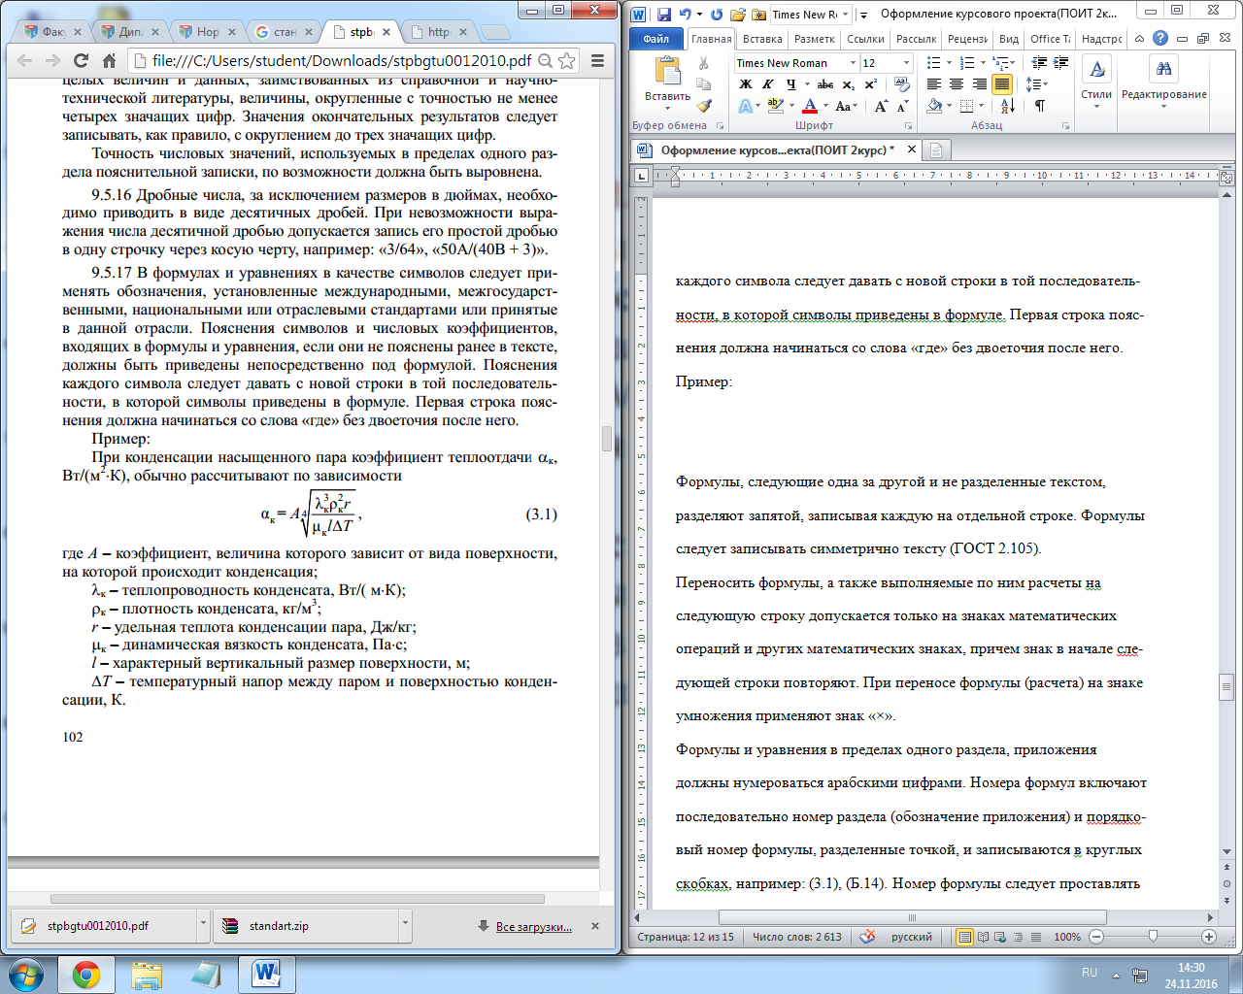
Греческие и русские символы в формулах пишутся прямым начертанием, латинские – курсивом. Все знаки – «+», «-», «:» и т.д. пишутся прямым начертанием с пробелами перед и после них. Номер формулы следует проставлять вплотную у правого поля текста. Ссылки на формулы необходимо выполнять с использованием их номера, например: «…по формуле (3.1)…» (3 − номер раздела, 1 − номер формулы в разделе).

Перечисления внутри текста записываются после двоеточия, каждый с абзацного отступа. Перед каждым пунктом перечисления следует ставить тире или строчную букву русского алфавита. Пример:
В качестве теплоизоляционных материалов для трубопроводов используют:
− минераловату;
− совелит.

Таблицу следует располагать в записке непосредственно после текста, в котором она упоминается, и отделять от текста интервалом 14 пт, слева, справа и снизу ограничивать линиями. Запись заголовка таблицы начинают со слова «Таблица», первую букву которого размещают над левым углом таблицы, затем пишут ее номер, а далее через тире строчными буквами, кроме первой прописной, название таблицы, например:
Таблица 5.2 – Характеристики шариковых подшипников
При переносе части таблицы на другую страницу слово «Таблица», ее номер и название таблицы записывают один раз над первой частью таблицы. На последующей странице над левым углом части продолжения таблицы пишут слово «Продолжение» и указывают номер таблицы, например: «Продолжение таблицы 3.2». На все таблицы в записке должны быть приведены ссылки, например: «…в таблице 3.2». Допускается выполнять заголовок таблицы, а также текст в ее головке и боковике шрифтом размером 12 пт.

Иллюстрации (чертежи, графики, схемы, компьютерные распечатки, диаграммы, рисунки, фотоснимки) следует располагать непосредственно после текста, в котором они упоминаются впервые. На все иллюстрации должны быть даны ссылки в тексте перед иллюстрацией. Иллюстрации следует нумеровать в пределах каждого раздела и приложения арабскими цифрами, например:
Рисунок 3.2 – Привод ленточного конвейера
При ссылках на иллюстрации следует писать: «…в соответствии с рисунком 3.2…»; «…на рисунке Б.3 представлен фотоснимок…».
Страница не должна начинаться или заканчиваться рисунком (до рисунка и после него должен быть текст). Рисунок отделяется от текста интервалом 14 пт, выравнивается по центру без отступа.
Приложения. В приложения рекомендуется включать: графический материал дипломного проекта; акты внедрения результатов проектирования; таблицы вспомогательных цифровых данных (например, экономич. эффективность); коды программ; скриншоты, представляющие промежуточные результаты, полученные в ходе дипломного проектирования; инструкции, описания алгоритмов решения задач и др.
Графический материал может содержать: блок-схемы алгоритмов (см. приложение 4); схемы и структуры программного обеспечения; схемы данных; схемы взаимодействия отдельных модулей и компонентов и др.

Презентация

Презентация должна состоять из 12-15 слайдов. Шрифт крупный, слайды полностью заполнены. На каждом слайде в углу номер крупным шрифтом. Лучше использовать в презентации белый фон и черный шрифт без всяких украшений.
На первом листе тема диплома, исполнитель (студент спец…..) и руководитель.
На втором – обоснование актуальности темы (лучше по пунктам кратко).
На третьем – цели и задачи.
На четвертом – аналоги.
На пятом – выбранные инструментальные средства.
Далее слайды с содержанием проекта, причем основное внимание должно быть уделено своей разработке. Могут быть использованы схемы, вынесенные в графический материал.
Предпоследний лист с описанием экономического раздела.
Последний слайд – выводы по работе.
Длительность доклада – 7-8 минут.

Во время презентации может демонстрироваться видеоролик (длительностью также 7-8 минут), показывающий, как работает приложение.

Демонстрация программного обеспечения (если потребуется) – 3-4 минуты.
Приложение 1

МИНИСТЕРСТВО ОБРАЗОВАНИЯ РЕСПУБЛИКИ БЕЛАРУСЬ

Учреждение образования

«БЕЛОРУССКИЙ ГОСУДАРСТВЕННЫЙ ТЕХНОЛОГИЧЕСКИЙ

УНИВЕРСИТЕТ»

Факультет1Информационных технологий
Кафедра1Информационные системы и технологии
Специальность 1 1–40 05 01Информационные системы и технологии
Направление специальности11–40 05 01–03 Информационные системы и_____
технологии (издательско-полиграфический комплекс)

ПОЯСНИТЕЛЬНАЯ ЗАПИСКА
К ДИПЛОМНОМУ ПРОЕКТУ НА ТЕМУ:

______________________________________________________________
______________________________________________________________

Дипломник____________________________________________________
(Ф.И.О.)

Руководитель проекта (работы) ассистент Сахонь Е. С.
(уч.степень, звание, должность, подпись, Ф.И.О.)
Заведующий кафедрой _________________________________________
(уч.степень, звание, подпись, Ф.И.О.)
Консультанты: ________________________________________________
(уч.степень, звание, должность, подпись, Ф.И.О.)
_________________________________________________
_________________________________________________

Нормоконтролеры: _____________________________________________
(уч.степень, звание, должность, подпись, Ф.И.О.)
_____________________________________________

Дипломный проект защищен с оценкой _______________

Председатель ГЭК ________________________________________
(уч.степень, звание, подпись, Ф.И.О.)

Минск 2019
Приложение 2

Учреждение образования

«БЕЛОРУССКИЙ ГОСУДАРСТВЕННЫЙ ТЕХНОЛОГИЧЕСКИЙ

УНИВЕРСИТЕТ»

Факультет _________________Кафедра__________________________
Специальность_______________________________________________
Специализация ______________________________________________

УТВЕРЖДАЮ
Заведующий кафедрой ИСиТ
_______________Смелов В. В.
«____»________________2021 г.

ЗАДАНИЕ
НА ДИПЛОМНЫЙ ПРОЕКТ СТУДЕНТА
____________________________________________________________
^{(фамилия, имя, отчество)}
1. Тема проекта ___________________________________________________
_________________________________________________________________
_________________________________________________________________
утверждена приказом по университету от «___»_________20__ г. №_______
2. Срок сдачи студентом законченного проекта ________20_ г.
3. Исходные данные к проекту _______________________________________
__________________________________________________________________
__________________________________________________________________
__________________________________________________________________
__________________________________________________________________
4. Содержание расчетно-пояснительной записки (перечень подлежащих разработке вопросов)_______________________ _____________________________
__________________________________________________________________
__________________________________________________________________
__________________________________________________________________
__________________________________________________________________
__________________________________________________________________

5. Перечень графического материала (с точным указанием обязательных чертежей)________________________________________ _____________________
__________________________________________________________________
__________________________________________________________________

6. Консультанты по проекту (работе) с указанием относящихся к ним разделов проекта (работы)

Раздел | Консультант

7. Дата выдачи задания__________________________________________________

Руководитель__________________________________________________________
^{(подпись)}
Задание принял к исполнению____________________________________________
^{(подпись)}

Календарный план

№  п/п | Наименование этапов дипломного  проекта | Срок выполнения этапов проекта | Примеча-ние
1 | Введение, реферат | 21.02.2021 г.
2 | 1 раздел | 27.02.2021 г.
3 | 2 раздел | 15.03.2021 г.
4 | 3 раздел | 01.04.2021 г.
5 | 4 раздел | 07.04.2021 г.
6 | 5 раздел | 15.04.2021 г.
7 | Экономический раздел | 03.05.2021 г.
8 | Заключение, графическая часть | 10.05.2021 г.
9 | Оформление пояснительной записки | 15.05.2021 г.

Дипломник _____________ Руководитель проекта Сахонь Е. С.
^{(фамилия, инициалы)}

Приложение 3

Изм.
Лист
№ докум.
Подпись
Дата
Лист
1
8
ДП 00.00.ПЗ
Разраб.

Провер.
.

Консульт.

Н. Контр.

Утверд.
Смелов В. В.

Введение
Лит.
Листов
1
БГТУ 74218058, 2019

Приложение 4

Блок-схема алгоритма

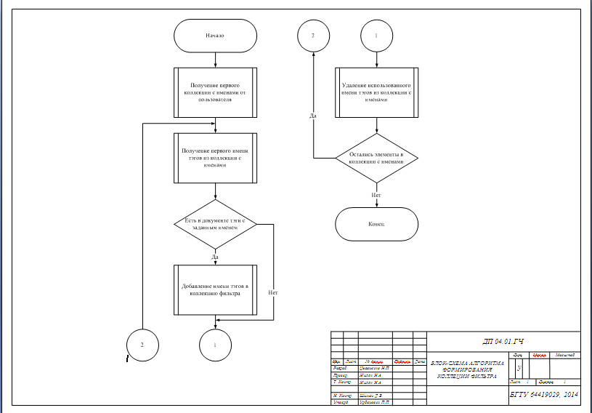
Приложение 5

Отзыв руководителя дипломного проекта должен содержать оценку:
– актуальности темы дипломного проекта;
– полноты решения поставленной задачи;
– степени самостоятельности и инициативности студента;
– умения студента пользоваться специальной литературой;
– способности студента к инженерной или исследовательской работе;
– возможности использования полученных результатов на практике;
– возможности присвоения выпускнику соответствующей квалификации.

В рецензии должны быть отмечены:
– актуальность темы дипломного проекта;
– степень соответствия дипломного проекта заданию;
– соответствие содержания пояснительной записки требованиям стандарта;
– наличие по теме дипломного проекта критического обзора литературы, его полнота и последовательность анализа;
– полнота описания методики расчета или проведенных исследований, изложения собственных расчетных, теоретических и экспериментальных результатов, оценка достоверности полученных результатов;
– наличие аргументированных выводов по результатам дипломного проекта (работы);
– практическая значимость дипломного проекта, возможность использования полученных результатов;
– недостатки и слабые стороны дипломного проекта;
– замечания по оформлению пояснительной записки к дипломному проекту и стилю изложения материала;
– оценка дипломного проекта производится по действующей шкале знаний: «десять», «девять», «восемь», «семь», «шесть», «пять», «четыре», «три».

